Ежемесячная газета выпускается на общественных началах.

Никто не забыт, ничто не забыто!

70 лет Победы: 1945-2015.

1941- 1944

Блокада Ленинграда — военная блокада города Ленинграда (ныне Санкт-Петербург) немецкими, финскими и испанскими (Голубая дивизия) войсками с участием добровольцев из Северной Африки, Европы и военно-морских сил Италии во время Великой Отечественной войны. Длилась с 8 сентября 1941 года по 27 января 1944 года (блокадное кольцо было прорвано 18 января 1943 года) — 872 дня.

К началу блокады в городе не имелось достаточных по объёму запасов продовольствия и топлива. Единственным путём сообщения с Ленинградом оставалось Ладожское озеро, находившееся в пределах досягаемости артиллерии и авиации осаждающих, на озере также действовала объединённая военно-морская флотилия противника. Пропускная способность этой транспортной артерии не соответствовала потребностям города. В результате начавшийся в Ленинграде массовый голод, усугублённый особенно суровой первой блокадной зимой, проблемами с отоплением и транспортом, привёл к сотням тысяч смертей среди жителей.

После прорыва блокады осада Ленинграда вражескими войсками и флотом продолжалась до сентября 1944 года. Чтобы заставить противника снять осаду города, в июне — августе 1944 года советские войска при поддержке кораблей и авиации Балтийского флота провели Выборгскую и Свирско-Петрозаводскую операции, 20 июня освободили Выборг, а 28 июня — Петрозаводск. В сентябре 1944 года был освобождён остров Гогланд.

За массовый героизм и мужество в защите Родины в Великой Отечественной войне 1941—1945 гг., проявленные защитниками блокадного Ленинграда, согласно Указу Президиума Верховного Совета СССР 8 мая 1965 г. городу присвоена высшая степень отличия — звание Город-герой.

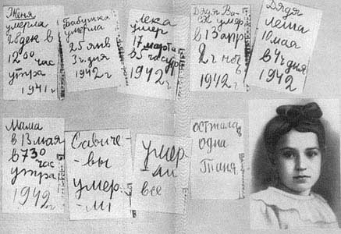
Дневник Тани Савичевой

Двенадцатилетняя ленинградка Таня Савичева начала вести свой дневник в 1941 году. Она писала об ужасах фашизма. И погибла эта девочка, не дождавшись Победы в июле 1944г..
«Дневник Тани Савичевой» не был издан, в нем всего 9 страшных записей о гибели ее большой семьи в блокадном Ленинграде. Эта маленькая записная книжка была предъявлена на Нюрнбергском процессе, в качестве документа, обвиняющего фашизм.

27 января является Днём воинской славы России — День полного снятия блокады города Ленинграда (1944 год).
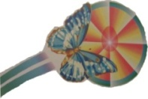
Главная победа, это Победа над самим собой.

8(49242) 2-22-42 – телефон единой дежурно-диспетчерской службы Собинского района
( пожары, укусы животных, происшествия, отравления)

Spice ("спайс" - с англ.яз. - « специи») – один из брендов синтетических курительных смесей. Продается в виде травы (иногда - лекарственных растений), на которую нанесено психоактивное химическое вещество – каннабиноид. Говоря простым языком, главная опасность этого наркотика – в синтетическом веществе, которое напыляется на курительную основу. Оно может вызвать галлюцинации, во время которых человек совершает неконтролируемые поступки и даже может совершить самоубийство.
Привет, дорогие подростки и Ваши родители. Человек рожден для счастья. Так сказал великий древний мудрец. Человеку свойственно стремиться получать удовольствие. И в этом нет ничего плохого. Все мы испытываем удовольствие от занятий спортом, от веселой игры в кругу друзей, от вкусной пищи, аромата трав и цветов и от многого другого. Но проблема в том, какое удовольствие мы выбираем. Если последствия минутного удовольствия печальны, если они приходят в виде тяжелой болезни, инвалидности или смерти, мы должны сказать такому удовольствию: НЕТ!Сегодня мы поговорим на тему:
Губительная смесь, или правда о спайсах
О так называемых спайсах мир узнал несколько лет назад. Безобидная на первый взгляд курительная смесь давала наркоману чувство радости и счастья. Тогда летальные случаи были единичными, но в одночасье все изменилось. Ушедшие в мир синтетических грез возвращались инвалидами или не возвращались вовсе. Эпидемия под названием «спайс» распространилась по всей России, затронула самые укромные уголки страны в поисках новых жертв. Во Владимирской области 2 октября сообщили о смерти человека, имя и возраст которого не раскрываются, в поселке Ставрово . В местном наркоконтроле рассказали об изъятии партии неизвестного наркотика, который оказался идентичен веществу, от которого отравились жители Кирова.
Многие считают спайсы легким наркотиком, не способным навредить. Однако не стоит прибывать в иллюзиях. Легких наркотиков не бывает.Спайсы очень опасны. Во-первых, своей доступностью. Наркоманы приобретают их через интернет, зачастую даже не зная, у кого покупают курительную смесь. Во-вторых, они вызывают моментальное привыкание. Одна затяжка этого губительного зелья и человек становится рабом. В-третьих, они просты в использовании. Кажется, что это простая «травка». Но она, прежде всего, химическая. И эта химия поражает и мозг, и печень, и сердце…Лечение и реабилитация от зависимости длиться месяцами. А шансы стать нормальным человеком сводятся к нулю.
К сожалению, зависимостью от спайса страдает в основном молодежь, а именно подростки, которые моментально, после первого приема подсаживаются на этот наркотик. Такими притягательными для подростков они становятся из-за своей низкой цены. А последствия реально катастрофические. Спайс – невероятно опасный наркотик. Это синтетическое вещество, которое напыляется на любую аптечную траву, например ромашку. Вообще спайс – это общее название. Эту курительную смесь можно называть по-разному. Ее умудряются изготавливать даже под видом соли для ванн. Спайсы очень опасны, вывести из организма эту «дурь» невероятно трудно. Курение «ароматизированной смеси» или «благовония» (так называют спайс наркоторговцы, чтобы привлечь внимание «клиентов») наносит организму человека огромный ущерб, в основном, к сожалению, – непоправимый. Страдает весь организм человека, а не только отдельные органы.
С первой затяжки курительной смеси люди буквально сходят с ума. Слабоумие и даже инвалидность после употребления этой отравой гарантированы. Попадая в кровь, смесь вызывает галлюцинации, полностью угнетает нервную систему. Употребление дурман-травы способно превратить нормального полноценного гражданина в наркозависимого больного, привести к тяжелой инвалидности и даже смерти.
Полиция призывает родителей быть бдительными и чаще приглядываться к своим чадам. Ведь одна только затяжка может погубить не только самого курильщика, но и всю его семью. Чтобы было не слишком поздно, нужно лишь пристально наблюдать за своим ребенком и реагировать на малейшие симптомы. Если у подростка вдруг возникает кашель (смеси обжигают слизистую), сухость во рту (требуется постоянное употребление жидкости), то, скорее всего он уже попробовал губительную смесь на вкус. К другим внешним симптомам относятся также мутные либо покрасневшие белки глаз, нарушение координации, затороможенность речи и мышления, «зависание» в одной позе, бледность, учащенный пульс, неадекватное поведение.На самом деле беду можно подкараулить еще на пороге. Достаточно регулярно проверять карманы ребенка. Если в его атрибутике появились трубочки, вещи, пахнущие горелым, остатки травы, все это должно насторожить и сподвигнуть на серьезный разговор. Только родители могут уберечь ребенка от обреченной на страдание жизни или даже смерти. Главное проявить участие, протянуть ребенку руку помощи. Подросток должен знать насколько опасно то, чем он занимается. Он должен бояться. И главное, он должен знать, что о нем заботятся и волнуются. И желают ему счастья.
(О.Лоу, по материалам интернет)

Книги нашего детства
А вот скажите, дорогие папы, мамы, бабушки и дедушки, что вы читали, когда были маленькими? Была ли у вас книга, которую вы могли перечитывать раз за разом и она никогда не надоедала? Давайте вспоминать вместе!
Как приятно встретиться с книгой из своего детства. Она как старый друг, с которым прошел и огонь, и воду – не обманет и не подведет. Открыв обложку книги, точно знаешь, с кем ты там можешь встретиться, и стоит ли знакомить с ней своих детей.

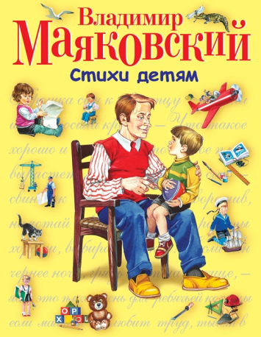
Стихи детям
Владимир Маяковский
Издательство «Эксмо», 2014

Как помочь детям отличить плохое от хорошего? Или как рассказать, из чего делаются игрушки, и кто принимает участие в их создании? Как, в конце концов, объяснить детям, зачем им надо ходить в школу? На эти и другие вопросы есть ответы в ставших уже классикой стихотворениях Владимира Маяковского.
В сборник вошли стихотворения «Что такое хорошо и что такое плохо», «Что ни страница, то слон, то львица» и др.
Удивительное дело, стихи написаны более восьмидесяти лет назад, а актуальности не потеряли до сих пор. Конечно, иногда, читая вслух детям 3-4 лет, приходится делать паузу и объяснять, кто такие кондукторы в трамваях, что такое паровоз, и как работают кузнецы. Но главная идея, которой пронизаны все стихи Маяковского, воспитательная. Она заключается в том, что хулиганить не надо, а надо слушаться родителей, хорошо учиться.
Равнодушных к творчеству Маяковского найти трудно. Мне было интересно, как отреагируют на его стихи современные дети, и я прочла эту книжку своему сыну. Он внимательно ее слушал, вникал и соглашался с тем, что хорошо, а что нет.
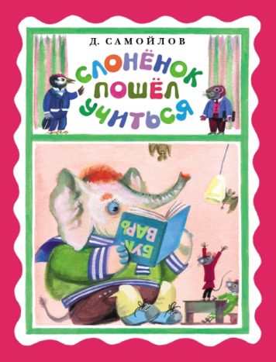
Слоненок пошел учиться
Давид Самойлов
Издательство «Мелик-Пашаев», 2014

Жил-был один маленький слоненок. И вдруг однажды, ни с того ни с сего, он заявил маме, что хочет учиться. Мама была в панике, ведь рядом нет ни одной школы, в которую можно было бы отдать слоненка.
Проходившая мимо волчица порекомендовала растерянной матери отдать сына в школу для мышей. Слоненок пришел туда, но ученики-мышата стали над ним смеяться.
Как же ему, в конце концов, удалось с ними подружиться и стать учеником? Об этом можно узнать, прочитав небольшую пьесу-сказку в стихах, которую написал поэт Давид Самойлов.
Про желающего учиться слоненка был снят мультфильм для детей. Выходила когда-то и аудиосказка на грампластинке.
Картинки в книжке очень красивые, их создал с помощью акварели известный художник и иллюстратор Владимир Винокур, оформивший множество книг, выпускавшихся в 60-80-х годах прошлого столетия.
Книжка буде интересна малышам с 5 лет, а с ребятами постарше можно даже поставить целый спектакль по этой книге, так как стихи запоминаются легко, а сюжет прост и понятен.

Каникулы Петрова и Васечкина
Владимир Алеников
Издательство «РИПОЛ классик», 2013

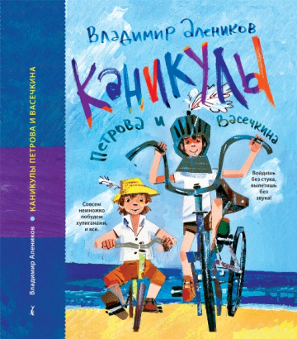
Вася Петров и Петя Васечкин – друзья, про которых говорят «не разлей вода», несмотря на то, что они очень разные. Петя – активный, шустрый, очень многословный выдумщик, а Вася, наоборот, пассивный, медленный, но искренний и очень-очень добрый. Оба друга, словно сговорившись, влюбились в одну девочку, Машу Старцеву. Ради нее они готовы совершать любые подвиги. Наверняка мамы и папы, будучи детьми, смотрели фильм режиссера Владимира Аленикова о приключениях этих двух друзей. А теперь вышла книжка, написанная режиссером, благодаря которой можно познакомить с Петровым и Васечкиным и детей.
Помните песню «Зачем человеку каникулы»? Она звучит в фильме, а в книжке можно найти ее полный текст, впрочем, как и всех остальных песен, звучащих в фильме.
Детям очень понравятся истории героев произведения, к примеру, как их ошибочно приняли за злостных хулиганов (почти по Гоголю), или как Васечкин, возомнив себя рыцарем, совершает вместо подвигов нелепые поступки. Кроме того, читатели книги обнаружат в ней новую повесть «Марсианин», рассказывающую про еще одно приключение ребят, произошедшее летом в лагере.
Книгу можно читать вслух детям от 6 лет или рекомендовать для самостоятельного чтения ребятам 9 лет.

ТВОРЧЕСКИЕ ОБЪЕДИНЕНИЯ НАШЕЙ ДЕРЕВНИ
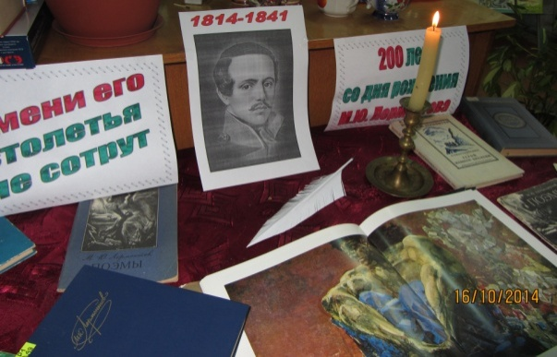
«Наследие Лермонтова вошло в плоть и кровь русской литературы».
А. А. Блок

В 2014 году мы отмечаем 200-летие Михаила Юрьевича Лермонтова (1814-1841), великого сына России, рано погибшего гениального поэта, прозаика, драматурга, художника, человека.
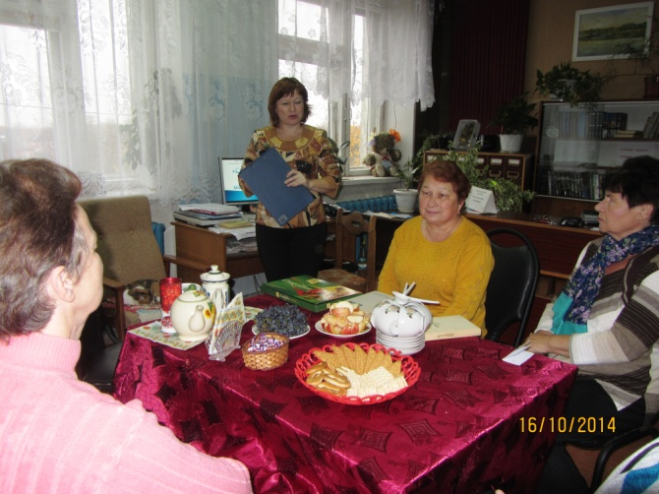
«На протяжении почти двух столетий русское художественно-историческое сознание творит Легенду о Лермонтове, переживает судьбу, характер, образ поэта, самый „звук“ лермонтовского гения».
Лермонтов вошел в сердца соотечественников в дни национального траура своей родины — в дни гибели Пушкина, когда скорбели все передовые люди России, лишившиеся своего первого поэта, национального гения.
Творчеству посвящено всего тринадцать лет его короткой, но яркой, как болид жизни.
Необычайно широка тематика стихотворений Лермонтова, ведь именно через его сочинения можно узнать историю его души и понять его как поэта и человека.
За свою недолгую жизнь он создал огромное количество философских, патриотических стихотворений, о жизни и смерти, о вечности, о добре и зле, о любви, о дружбе, о природе, о поиске смысла жизни, о будущем и прошлом.
Исповедальное творчество Лермонтова служило и продолжает служить передовым идеям, а это всегда остается главной миссией поэта.
Когда читаешь его стихи, охватывает странное чувство. В них такая глубокая горечь и печаль, что сердце невольно сжимается от боли:
И скучно и грустно, и некому руку подать
В минуту душевной невзгоды…

Противоречия между поэтом и окружавшим его миром углублялись и расширялись, они были связаны и с личной жизнью, и с атмосферой в которой он жил. Недаром он говорил: «Я поэт другой эпохи».
И при всём этом он не стал мрачным отрицателем жизни. Он страстно любил ее, вдохновляемый мыслями о родине, мечтами о свободе, стремлением к действию, подвигам, поступкам. Он был человеком высокого ума, чести и благородства.
Поэзия Лермонтова — это мятеж, отсюда и боль, чувство одиночества, тоска и горечь, которые естественным образом стали мотивами его творчества. За жизнь больно только тем, кто ее любит.
Необыкновенная поэзия Лермонтова — это его завещание потомкам.

Михаил Юрьевич Лермонтов – одно из удивительных явлений в литературе. Он погиб, не дожив до 27 лет, создав такие шедевры, которые дали ему право войти в число великих людей.

16 октября 2014 года в Толпуховской сельской библиотеке открылась литературная гостиная «НеслуЧАЙные встречи». Она была посвящена жизни М.Ю. Лермонтова. Заведующая библиотекой Полякова В.А. рассказала о малоизвестных фактах из его жизни. Гости делились своими впечатлениями о творчестве поэта и читали свои любимые произведения.

Полякова В.А. открывает литературную гостиную

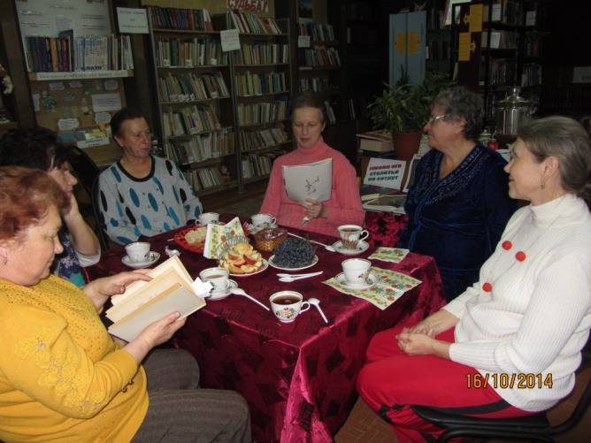

Слева направо: Сереченко В.В., Павлова И.М., Святова А. Н.,
Боссерт М.Н., Летягина Н.И., Лоу О.Н
В газете используются материалы Интернет. Газета выпускается при поддержке Администрации Толпуховского поселения.
Выпуск готовили: О.Н. Лоу - работник Дома культуры,
В.А. Полякова – заведующая Толпуховской сельской библиотекой.
Все материалы, которые Вы хотите разместить в газете, просим приносить в библиотеку или присылать на электронный адрес: tinka64@rambler.ru . Телефон для справок 8(49242) 5-75-38, 8-905-142-38-31
Газета выходит в электронном виде, на официальном сайте Администрации Толпуховского сельского поселения:
tolpuhovo.sbnray.ru

